T.C.
ELEŞKİRT KAYMAKAMLIĞI
100.YIL İLKOKULU MÜDÜRLÜĞÜ

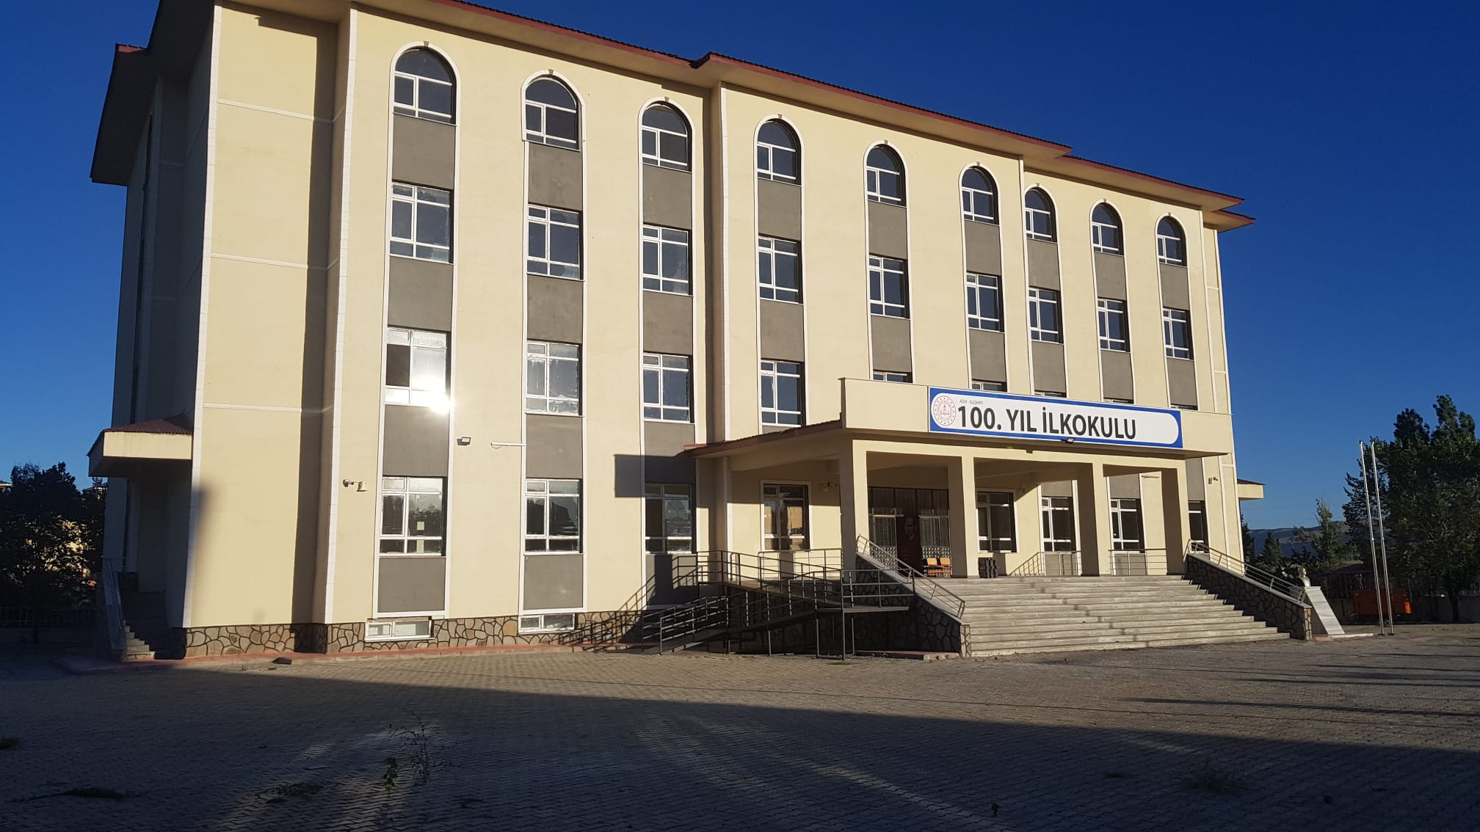

2024-2028 STRATEJİK PLANI

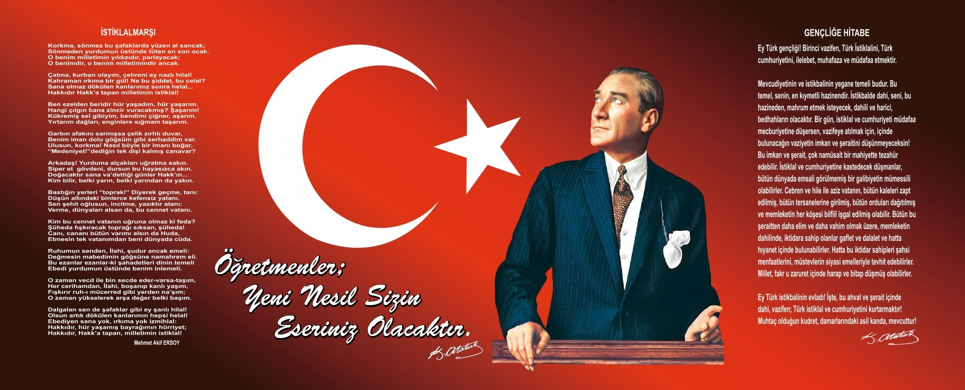

Sunuş

Çok hızlı gelişen, değişen teknolojilerle bilginin değişim süreci de hızla değişmiş ve başarı için sistemli ve planlı bir çalışmayı kaçınılmaz kılmıştır. Sürekli değişen ve gelişen ortamlarda çağın gerekleri ile uyumlu bir eğitim öğretim anlayışını sistematik bir şekilde devam ettirebilmemiz, belirlediğimiz stratejileri en etkin şekilde uygulayabilmemiz ile mümkün olacaktır. Başarılı olmak da iyi bir planlama ve bu planın etkin bir şekilde uygulanmasına bağlıdır.
Kapsamlı ve özgün bir çalışmanın sonucu hazırlanan Stratejik Plan okulumuzun çağa uyumu ve gelişimi açısından tespit edilen ve ulaşılması gereken hedeflerin yönünü doğrultusunu ve tercihlerini kapsamaktadır. Katılımcı bir anlayış ile oluşturulan Stratejik Plânın, okulumuzun eğitim yapısının daha da güçlendirilmesinde bir rehber olarak kullanılması amaçlanmaktadır.
Belirlenen stratejik amaçlar doğrultusunda hedefler güncellenmiş ve okulumuzun 2024-2028 yıllarına ait stratejik plânı hazırlanmıştır.
Bu planlama; 5018 sayılı Kamu Mali Yönetimi ve Kontrol Kanunu gereği, Kamu kurumlarında stratejik planlamanın yapılması gerekliliği esasına dayanarak hazırlanmıştır. Zoru hemen başarırız, imkânsızı başarmak zaman alır.

Zülküf KILIÇ Okul Müdürü

İçindekiler
SUNUŞ .

İÇİNDEKİLER………………………………

BÖLÜM 1: GİRİŞ ve PLAN HAZIRLIK SÜRECİ

BÖLÜM 2: DURUM ANALİZİ
OKULUN KISA TANITIMI
OKULUN MEVCUT DURUMU: TEMEL İSTATİSTİKLER
PAYDAŞ ANALİZİ
GZFT (GÜÇLÜ, ZAYIF, FIRSAT, TEHDİT) ANALİZİ
GELİŞİM ve SORUN ALANLARI

BÖLÜM 3: MİSYON, VİZYON ve TEMEL DEĞERLER
MİSYONUMUZ
VİZYONUMUZ
TEMEL DEĞERLERİMİZ

BÖLÜM 4: AMAÇ, HEDEF ve EYLEMLER
TEMA 1: EĞİTİM ÖĞRETİM ERİŞİM
TEMA 2: EĞİTİM ÖĞRETİMDE KALİTENİN ARTIRILMASI
TEMA 3: KURUMSAL KAPASİTE

BÖLÜM 4: MALİYETLENDİRME

BÖLÜM I: GİRİŞ ve PLAN HAZIRLIK SÜRECİ
2024-2028 dönemi stratejik plan hazırlanması süreci Üst Kurul ve Stratejik Plan Ekibinin oluşturulması ile başlamıştır. Ekip tarafından oluşturulan çalışma takvimi kapsamında ilk aşamada durum analizi çalışmaları yapılmış ve durum analizi aşamasında paydaşlarımızın plan sürecine aktif katılımını sağlamak üzere paydaş anketi, toplantı ve görüşmeler yapılmıştır.
Durum analizinin ardından geleceğe yönelim bölümüne geçilerek okulumuzun amaç, hedef, gösterge ve eylemleri belirlenmiştir. Çalışmaları yürüten ekip ve kurul bilgileri altta verilmiştir.

STRATEJİK PLAN ÜST KURULU

Üst Kurul Bilgileri |  | Ekip Bilgileri
Adı Soyadı | Unvanı | Adı Soyadı | Unvanı
Zülküf KILIÇ | Okul Müdürü | Yakup Kadri ERDOĞAN | Müdür yardımcısı
Yakup Kadri ERDOĞAN | Müdür Yardımcısı | Kübra YILDIRIM | Öğretmen
Emrah KORKMAZ | Öğretmen | Kübra SEVİNDİK | Öğretmen
Mustafa Sait TOPAL | Öğretmen | Burcu ÇALIŞIR | Öğretmen

BÖLÜM II: DURUM ANALİZİ

Durum analizi bölümünde okulumuzun mevcut durumu ortaya konularak neredeyiz sorusuna yanıt bulunmaya çalışılmıştır.
Bu kapsamda okulumuzun kısa tanıtımı, okul künyesi ve temel istatistikleri, paydaş analizi ve görüşleri ile okulumuzun Güçlü Zayıf Fırsat ve Tehditlerinin (GZFT) ele alındığı analize yer verilmiştir.

Okulun Kısa Tanıtımı

Okulumuz İlçemizin en eski ilkokullarından biri olup Gazi Mustafa Kemal Atatürk’ün doğumunun 100. Yılında Merkez Müftü Selim Mahallesinde 5 Derslikli İlkokul olarak 1981 yılında eğitim ve öğretime açılmış olup daha sonra 24/11/2022 tarihinde İstiklal Mahallesi Cumhuriyet Caddesi No:117/5 adresinde bulunan yeni Okula taşınmıştır. Yeni Okulumuz mülkiyeti Maliyeye ait 10.009,98 m² arsada 790.02 m² alan üzerine inşa edilmiştir. Okulumuz Bodrum Kat + Zemin Kat+1.Kat + 2. Kat + 3.Kattan oluşan 12 derslikli binanın hizmete girmesiyle birlikte buraya taşınarak eğitim ve öğretime bu binada devam etmektedir.
Okulumuz 8(Sekiz) sınıf şube, 1(Bir) anasınıfı,1 hafif düzey otizm özel eğitim sınıfı ve 1 hafif düzey zihinsel özel eğitim sınıfı olarak eğitim-öğretime devam etmektedir. Okulumuzda 1 adet Çok amaçlı salon 1 adet Beden Eğitimi ve Spor Salonu, 1 adet Görsel Sanatlar sınıfı,1 Adet Müzik Sınıfı, 2 Adet Fen Laboratuvarı, 1 Adet Kantin ve 1 Adet Kütüphane mevcuttur.
Okulumuz katı yakıt sistemi ile ısınmaktadır

Okulun Mevcut Durumu: Temel İstatistikler

Okul Künyesi
Okulumuzun temel girdilerine ilişkin bilgiler altta yer alan okul künyesine ilişkin tabloda yer almaktadır.

Temel Bilgiler Tablosu- Okul Künyesi
İli: AĞRI |  |  |  | İlçesi: ELEŞKİRT
Adres: | İSTİKLAL MAH. CUMHURIYET CAD. NO: 117/5 ELEŞKİRT / AĞRI |  |  | Coğrafi Konum (link):
Telefon  Numarası: |  |  |  | Faks Numarası:
e- Posta Adresi: | 726219@meb.k12.tr |  |  | Web sayfası adresi: |  | eleskirt100yililkokulu.meb.k12.tr
Kurum Kodu: | 726219 |  |  | Öğretim Şekli: |  | Tam Gün (Normal Öğretim)
Okulun Hizmete Giriş Tarihi : 1981 |  |  |  | Toplam Çalışan Sayısı |  | 17
Öğrenci Sayısı: | Kız | 87 |  | Öğretmen Sayısı | Kadın | 10
 | Erkek | 97 |  |  | Erkek | 5
 | Toplam | 184 |  |  | Toplam | 15
Derslik Başına Düşen Öğrenci Sayısı |  |  | :15,3 | Şube Başına Düşen Öğrenci Sayısı |  |  | :15,3
Öğretmen Başına Düşen Öğrenci Sayısı |  |  | :15,3 | Şube Başına 30’dan Fazla Öğrencisi Olan Şube  Sayısı |  |  | :0
Öğrenci Başına Düşen Toplam Gider Miktarı |  |  |  | Öğretmenlerin Kurumdaki Ortalama Görev Süresi |  |  | 6 /saat

Çalışan Bilgileri
Okulumuzun çalışanlarına ilişkin bilgiler altta yer alan tabloda belirtilmiştir.
Çalışan Bilgileri Tablosu

Unvan* | Erkek | Kadın | Toplam
Okul Müdürü ve Müdür Yardımcısı | 2 | 0 | 2
Sınıf Öğretmeni | 2 | 6 | 8
Özel Eğitim Öğretmeni | 1 | 3 | 4
Okul Öncesi Öğretmen | 0 | 1 | 1
Hizmetli Personel | 1 | 2 | 3
Toplam Çalışan Sayıları | 6 | 12 | 18

Okulumuz Bina ve Alanları
Okulumuzun binası ile açık ve kapalı alanlarına ilişkin temel bilgiler altta yer almaktadır.

Okul Yerleşkesine İlişkin Bilgiler

Okul Bölümleri |  | Özel Alanlar | Var | Yok
Okul Kat Sayısı | 4 | Çok Amaçlı Salon | X
Derslik Sayısı | 14 | Çok Amaçlı Saha |  | X
Derslik Alanları (m2) |  | Kütüphane | X
Kullanılan Derslik Sayısı | 10 | Fen Laboratuvarı | X
Şube Sayısı | 10 | Bilgisayar Laboratuvarı |  | X
İdari Odaların Alanı (m2) | 48 | İş Atölyesi |  | X
Öğretmenler Odası (m2) |  | Beceri Atölyesi |  | X
Okul Oturum Alanı (m2) | 871,98 | Pansiyon |  | X
Okul Bahçesi (Açık Alan)(m2) | 9138
Okul Kapalı Alan (m2) | 0
Sanatsal, bilimsel ve sportif amaçlı toplam alan (m2) |  | Görsel Sanatları Sınıfı, Müzik Sınıfı
Kantin (m2) | 0
Tuvalet Sayısı | 12
Diğer ( )

Sınıf ve Öğrenci Bilgileri
Okulumuzda yer alan sınıfların öğrenci sayıları alttaki tabloda verilmiştir.

SINIFI | Kız | Erkek | Toplam | SINIFI | Kız | Erkek | Toplam
ANA SINIFI | 13 | 9 | 22 | 4/A SINIFI | 7 | 8 | 15
1/A SINIFI | 13 | 14 | 27 | 4/B SINIFI | 5 | 9 | 14
1/B SINIFI | 13 | 15 | 28 | 1/A HAFİF ZİHİNSEL SINIFI | 1 | 1 | 2
2/A SINIFI | 9 | 9 | 18 | 2/A HAFİF ZİHİNSEL SINIFI | 2 | 2 | 4
2/B SINIFI | 8 | 11 | 19 | 3/A HAFİF ZİHİNSEL SINIFI | 0 | 3 | 3
3/A SINIFI | 10 | 5 | 15 | 4/A HAFİF ZİHİNSEL SINIFI | 0 | 1 | 1
3/B SINIFI | 6 | 9 | 15 | 2/ B HAFİF ZİHİNSEL OTİZM SINIFI | 0 | 1 | 1
 |  |  |  |  | 87 | 97 | 184
*Sınıf sayısına göre istenildiği kadar satır eklenebilir.

Donanım ve Teknolojik Kaynaklarımız
Teknolojik kaynaklar başta olmak üzere okulumuzda bulunan çalışır durumdaki donanım malzemesine ilişkin bilgiye alttaki tabloda yer verilmiştir.
Teknolojik Kaynaklar Tablosu

Akıllı Tahta Sayısı | 13 | TV Sayısı
Masaüstü Bilgisayar Sayısı | 6 | Yazıcı Sayısı | 5
Taşınabilir Bilgisayar Sayısı | 1 | Fotokopi Makinası Sayısı | 2
Projeksiyon Sayısı | 2 | İnternet Bağlantı Hızı | 16

Gelir ve Gider Bilgisi
Okulumuzun genel bütçe ödenekleri, okul aile birliği gelirleri ve diğer katkılarda dâhil olmak üzere gelir ve giderlerine ilişkin son iki yıl gerçekleşme bilgileri alttaki tabloda verilmiştir.

Yıllar | Gelir Miktarı | Gider Miktarı
2022 | 83424,48 | 83259,07
2023 | 84252,40 | 83631,10

PAYDAŞ ANALİZİ

Kurumumuzun temel paydaşları öğrenci, veli ve öğretmen olmakla birlikte eğitimin dışsal etkisi nedeniyle okul çevresinde etkileşim içinde olunan geniş bir paydaş kitlesi bulunmaktadır. Paydaşlarımızın görüşleri anket, toplantı, dilek ve istek kutuları, elektronik ortamda iletilen önerilerde dâhil olmak üzere çeşitli yöntemlerle sürekli olarak alınmaktadır.
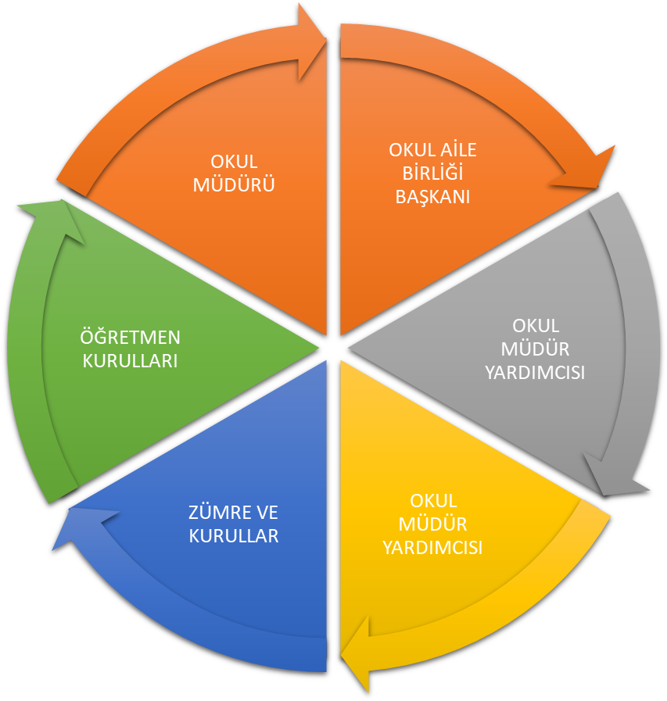

Paydaş anketlerine ilişkin ortaya çıkan temel sonuçlara altta yer verilmiştir:

Öğrenci Anketi Sonuçları:

Olumlu Yönlerimiz:
  - Öğretmenlerimizle ihtiyaç duyduğumuzda rahatlıkla görüşebilmekteyiz %87

  - Okul müdürü ve idarecilerle ihtiyaç duyduğumuzda rahatlıkla görüşebilmekteyiz %91
  - Öğretmenlerimiz yeniliğe açık olarak derslerin işlenişinde çeşitli yöntemler kullanmaktadır %86

  - Okulun içi ve dışı temizdir. %92
  - Okulda kendimi güvende hissediyorum %85
  - Derslerde konuya göre uygun araç gereçler kullanılmaktadır %84

Olumsuz Yönlerimiz
1- Okulumuzda rehber öğretmen olmamasından dolayı rehberlik hizmetinden yeterince yararlanamıyoruz %53
Öğretmen Anketi Sonuçları:

Olumlu (Başarılı) Yönlerimiz:

Kurumdaki tüm duyurular çalışanlara zamanında iletilmektedir%83,3
Öğretmenlerimiz alanlarıyla ilgili gelişmeleri takip ederek bilgilerini güncellemektedirler%93,4
Öğretmenlerimiz kendilerini okulun değerli bir üyesi olarak görmektedirler. %75

Olumsuz (Başarısız) Yönlerimiz:

Okulumuzda sadece öğretmenlerin kullanımına tahsis edilmiş alanlar yeterli değildir.%57,3

Veli Anketi Sonuçları:

Olumlu (Başarılı) Yönlerimiz:

Öğrencilerimiz okulu sevmekte ve öğretmenlerle iyi anlaşmaktadır %93,7
Öğretmenler derslerin işlenişinde yeniliğe açık çeşitli yöntemler uygulamaktadırlar %89,3
İhtiyaç duyulduğunda okul çalışanlarıyla iletişime geçilebilmektedir. % 84,3

Olumsuz (Başarısız) Yönlerimiz:

E-Okul Veli Bilgilendirme Sistemi ile okulun internet sayfasını düzenli olarak takip ediyorum. %34

GZFT (Güçlü, Zayıf, Fırsat, Tehdit) Analizi

Okulumuzun temel istatistiklerinde verilen okul künyesi, çalışan bilgileri, bina bilgileri, teknolojik kaynak bilgileri ve gelir gider bilgileri ile paydaş anketleri sonucunda ortaya çıkan sorun ve gelişime açık alanlar iç ve dış faktör olarak değerlendirilerek GZFT tablosunda belirtilmiştir. Dolayısıyla olguyu belirten istatistikler ile algıyı ölçen anketlerden çıkan sonuçlar tek bir analizde birleştirilmiştir.
Kurumun güçlü ve zayıf yönleri donanım, malzeme, çalışan, iş yapma becerisi, kurumsal iletişim gibi çok çeşitli alanlarda kendisinden kaynaklı olan güçlülükleri ve zayıflıkları ifade etmektedir ve ayrımda temel olarak okul müdürü/müdürlüğü kapsamından bakılarak iç faktör ve dış faktör ayrımı yapılmıştır.
İçsel Faktörler

Güçlü Yönler

Öğrenciler | - Nitelikli ve düzenli eğitim ve etkinlikler düzenlenmesi
Çalışanlar | - Kurum yöneticilerinin deneyimli ve iş birliğine yatkın olması  - Teknolojiyi kullanabilen genç bir eğitim kadrosunun olması  - Yardımcı personelin yeterli olması
Veliler | - Velilerimiz eğitim sürecinde öğretmenlerimizle ve okul yönetimi ile iş birliği içinde olması.  - Okul –Aile Birliğinin okula karşı duyarlı olması
Bina ve Yerleşke | - Okul binamızın düzenli, temiz ve bütün imkânlarının yeterli olması.
Donanım | - Bilişim altyapısının olması ve kullanılması  - Güçlü ve köklü bir yapıya sahip olması
Bütçe | - Bakanlık arafından kırtasiye, temizlik vb ihtiyaçlarımız için ödenek karşılaması.
Yönetim Süreçleri | - Yönetim süreçleri içerisinde öğretmenlerimizin, öğrencilerimizin ve velilerimizin görüşleri  alınarak başarılı bir yönetim süreci olması.
İletişim Süreçleri | - Etkili iletişim kullanımın yeterli olması.
vb

Zayıf Yönler

Öğrenciler | - Eğitim materyallerinin yeterince güncel olmaması
Çalışanlar | - Okulumuzda rehber öğretmenin olmaması
Veliler | - Veli- okul iş birliğinin istenilen düzeyde olmaması
Donanım | - Konferans salonunun olmaması  - Okulun spor salonunun olmaması
Bütçe | - Okul bütçesinin olmaması.
Yönetim Süreçleri | - Okul güvenliğinin yetersiz oluşu.
vb

Dışsal Faktörler

Fırsatlar

Politik | - Girişimcilik konusunda farkındalığın artması
Ekonomik | - Proje ve bilimsel etkinliklerin çeşitliliğinin artması,
Sosyolojik | - Okul ve çevresinin kalkınmasını sağlamaya yönelik projelerin teşvik edilip yaygınlaştırılması
Teknolojik | - Sağlıklı internet bağlantısının olması
Mevzuat-Yasal | - MEB’İN kalite ve misyon farklılaşması konusundaki yeni düzenlemeleri
Ekolojik | - Okulun şehir gürültüsünden uzak bir yerleşkede bulunması

Tehditler

Politik | - Eğitim politikalarında yaşanan değişimlerin eğitim kalitesini olumsuz etkilemesi
Ekonomik | - Velilerin ekonomik durumunun düşük olması
Sosyolojik | - Okulun fiziksel donanımının yetersiz olması
Teknolojik | - Öğrenciler tarafından teknoloji kullanım seviyenin düşük olması
Mevzuat-Yasal | - Eğitim öğretim çalışmalarının desteklenmesi konusunda mali mevzuatın getirdiği kısıtlar
Ekolojik | - Okul-veli–öğrenci iş birliklerinin yeterli düzeyde olmaması

Gelişim ve Sorun Alanları

Gelişim ve sorun alanları analizi ile GZFT analizi sonucunda ortaya çıkan sonuçların planın geleceğe yönelim bölümü ile ilişkilendirilmesi ve buradan hareketle hedef, gösterge ve eylemlerin belirlenmesi sağlanmaktadır.
Gelişim ve sorun alanları ayrımında eğitim ve öğretim faaliyetlerine ilişkin üç temel tema olan Eğitime Erişim, Eğitimde Kalite ve kurumsal Kapasite kullanılmıştır. Eğitime erişim, öğrencinin eğitim faaliyetine erişmesi ve tamamlamasına ilişkin süreçleri; Eğitimde kalite, öğrencinin akademik başarısı, sosyal ve bilişsel gelişimi ve istihdamı da dâhil olmak üzere eğitim ve öğretim sürecinin hayata hazırlama evresini; Kurumsal kapasite ise kurumsal yapı, kurum kültürü, donanım, bina gibi eğitim ve öğretim sürecine destek mahiyetinde olan kapasiteyi belirtmektedir.

Eğitime Erişim | Eğitimde Kalite | Kurumsal Kapasite
Okullaşma Oranı | Akademik Başarı | Kurumsal İletişim
Okula Devam/ Devamsızlık | Sosyal, Kültürel ve Fiziksel Gelişim | Kurumsal Yönetim
Okula Uyum, Oryantasyon | Sınıf Tekrarı | Bina ve Yerleşke
Özel Eğitime İhtiyaç Duyan Bireyler | İstihdam Edilebilirlik ve Yönlendirme | Donanım
Yabancı Öğrenciler | Öğretim Yöntemleri | Temizlik, Hijyen
Hayat boyu Öğrenme | Ders araç gereçleri | İş Güvenliği, Okul Güvenliği
 |  | Taşıma ve servis

Gelişim ve sorun alanlarına ilişkin GZFT analizinden yola çıkılarak saptamalar yapılırken yukarıdaki tabloda yer alan ayrımda belirtilen temel sorun alanlarına dikkat edilmesi gerekmektedir

Gelişim ve Sorun Alanlarımız

1.TEMA: EĞİTİM VE ÖĞRETİME ERİŞİM
1 | Okul öncesi eğitimde okullaşma
2 | Taşımalı eğitim
3 | Kız çocukları başta olmak üzere özel politika gerektiren grupların eğitime erişimi
4 | Özel eğitime ihtiyaç duyan bireylerin uygun eğitime erişimi
5 | Hayat boyu öğrenmeye katılım
6 | Hayat boyu öğrenmenin tanıtımı

2.TEMA: EĞİTİM VE ÖĞRETİMDE KALİTE
1 | Öğrencilerin becerilerine uygun kaliteli eğitim ortamı oluşturulması
2 | Öğrenci gelişimini destekleyici rehberlik faaliyetleri
3 | Öğretmenlere yönelik hizmet içi eğitimler
4 | Eğitimde farklı yöntem ve tekniklerin kullanılması
5 | Okul öncesi eğitimde materyal kullanımı
6 | Eğitimi destekleyecek ve geliştirecek projeler geliştirme
3.TEMA: KURUMSAL KAPASİTE
1 | Kurum içi iletişimi güçlendirecek etkinlikler yapılması
2 | Demokratik yönetim anlayışının geliştirilmesi
3 | Öğretmenlere yönelik fiziksel alanların oluşturulması
4 | Donanım ve finansal kaynakların daha iyi yönetilmesi
5 | İş güvenliği ve sivil savunma bilincinin oluşturulması
6 | Servis yolunun güvenliğinin sağlanması

BÖLÜM III: MİSYON, VİZYON VE TEMEL DEĞERLER

Okul Müdürlüğümüzün Misyon, vizyon, temel ilke ve değerlerinin oluşturulması kapsamında öğretmenlerimiz, öğrencilerimiz, velilerimiz, çalışanlarımız ve diğer paydaşlarımızdan alınan görüşler, sonucunda stratejik plan hazırlama ekibi tarafından oluşturulan Misyon, Vizyon, Temel Değerler; Okulumuz üst kurulana sunulmuş ve üst kurul tarafından onaylanmıştır.

MİSYONUMUZ

Eleştirel düşünebilen ve çözüm odaklı, kişisel ve mesleki alanda kendini sürekli yenileyen, doğaya duyarlı, yaratıcı ve farklılıklara saygı gösteren bireyler yetiştirmeyi,
Bilime ve sanata evrensel düzeyde katkı sağlayan, disiplinlerarası ve etik değerleri gözeten araştırmalar yapmayı,

Sosyal sorumluluk bilinci ile dünya ve ülke sorunlarına duyarlı, kamu yararını gözeten ve bulunduğu bölgenin kalkınmasına- gelişmesine katkıda bulunan hizmetler sunmayı görev edinmiştir.

VİZYONUMUZ

Nitelikli araştırmalar yapan, kalite kültürünü içselleştirmiş, bilgi ve yetkinliklerini insanlık ve ülke yararına kullanan ve evrensel düzeyde fark yaratarak geleceğe yön veren yenilikçi okul olmaktır.

TEMEL DEĞERLERİMİZ

1) Milli ve manevi değerlere bağlılık

2) Çevreye duyarlılık

3) Güvenilirlik, eşitlik ve adalet

4) Planlı çalışma ve süreçlerle yönetim

5) Saygınlık, öncülük ve evrensellik

6) Ölçülebilirlik ve hesap verebilirlik

BÖLÜM IV: AMAÇ, HEDEF VE EYLEMLER

TEMA I: EĞİTİM VE ÖĞRETİME ERİŞİM

Eğitim ve öğretime erişim okullaşma ve okul terki, devam ve devamsızlık, okula uyum ve oryantasyon, özel eğitime ihtiyaç duyan bireylerin eğitime erişimi, yabancı öğrencilerin eğitime erişimi ve hayat boyu öğrenme kapsamında yürütülen faaliyetlerin ele alındığı temadır.

Stratejik Amaç 1:

  - Kayıt bölgemizde yer alan çocukların okullaşma oranlarını artıran, öğrencilerin uyum ve devamsızlık sorunlarını gideren etkin bir yönetim yapısı kurulacaktır.

*** Bireylerin temel hakkı olan her türlü eğitim öğretime; ekonomik, sosyal, kültürel farklılıkları nedeniyle oluşabilecek dezavantajlardan etkilenmeden, adil ve eşit bir şekilde katılımını ve bu eğitimi tamamlayabilmesini sağlamak.
Stratejik Hedef 1.1. Kayıt bölgemizde yer alan çocukların okullaşma oranları artırılacak ve öğrencilerin uyum ve devamsızlık sorunları da giderilecektir.
*** Başta dezavantajlı bireyler olmak üzere tüm bireylerin fırsat eşitliği sağlanarak eğitim ve öğretime katılımının arttırılması ve bu eğitimini tamamlamasını sağlamak

Performans Göstergeleri

No | PERFORMANS GÖSTERGESİ | Mevcut | HEDEF
 |  | 2023 | 2024 | 2025 | 2026 | 2027 | 2028
PG.1.1.a | Kayıt bölgesindeki öğrencilerden okula kayıt  yaptıranların oranı (%) | 80 | 85 | 90 | 95 | 100 | 100
PG.1.1.b | İlkokul birinci sınıf öğrencilerinden en az bir yıl okul öncesi eğitim almış olanların oranı  (%)(ilkokul) | 80 | 85 | 90 | 95 | 100 | 100
PG.1.1.c. | Okula yeni başlayan öğrencilerden oryantasyon  eğitimine katılanların oranı (%) | 100 | 100 | 100 | 100 | 100 | 100
PG.1.1.d. | Bir eğitim ve öğretim döneminde 20 gün ve üzeri  devamsızlık yapan öğrenci oranı (%) | 5 | 5 | 0 | 0 | 0 | 0
PG.1.1.e. | Bir eğitim ve öğretim döneminde 20 gün ve üzeri  devamsızlık yapan yabancı öğrenci oranı (%) | 0 | 0 | 0 | 0 | 0 | 0
PG.1.1.f. | Okulun özel eğitime ihtiyaç duyan bireylerin  kullanımına uygunluğu (0-1) | 1 | 1 | 1 | 1 | 1 | 1
PG.1.1.g. | Hayatboyu öğrenme kapsamında açılan kurslara  devam oranı (%) (halk eğitim) | 0 | 50 | 80 | 100 | 100 | 100
PG.1.1.h. | Hayatboyu öğrenme kapsamında açılan kurslara  katılan kişi sayısı (sayı) (halkeğitim) | 0 | 20 | 30 | 40 | 50 | 60

Eylemler

No | Eylem İfadesi | Eylem Sorumlusu | Eylem Tarihi
1.1.1. | Kayıt bölgesinde yer alan öğrencilerin tespiti çalışması  yapılacaktır. | Okul Stratejik Plan Ekibi | 01 Eylül-20 Eylül
1.1.2 | Devamsızlık yapan öğrencilerin tespiti ve erken uyarı  sistemi için çalışmalar yapılacaktır. | Müdür Yardımcısı | 01 Eylül-20 Eylül
1.1.3 | Devamsızlık yapan öğrencilerin velileri ile özel aylık  toplantı ve görüşmeler yapılacaktır. | Sınıf Öğretmeni | Her ayın son haftası
1.1.4 | Hayatboyu öğrenme kapsamında açılan kurslara devam oranı  (%) (halk eğitim) | Müdür Yardımcısı | Her ayın son haftası
1.1.5 | Hayat boyu öğrenme kapsamında açılan kurslara katılan kişi sayısı (sayı) (halkeğitim) | Müdür Yardımcısı | Her ayın son haftası

TEMA II: EĞİTİM VE ÖĞRETİMDE KALİTENİN ARTIRILMASI

Eğitim ve öğretimde kalitenin artırılması başlığı esas olarak eğitim ve öğretim faaliyetinin hayata hazırlama işlevinde yapılacak çalışmaları kapsamaktadır.
Bu tema altında akademik başarı, sınav kaygıları, sınıfta kalma, ders başarıları ve kazanımları, disiplin sorunları, öğrencilerin bilimsel, sanatsal, kültürel ve sportif faaliyetleri ile istihdam ve meslek edindirmeye yönelik rehberlik ve diğer mesleki faaliyetler yer almaktadır.

İlkokullar için
Stratejik Amaç 2: Eğitim ve öğretimde kalite artırılarak öğrencilerimizin bilişsel, duygusal ve fiziksel olarak çok boyutlu gelişimi sağlanacaktır.
Stratejik Hedef 2.1: Öğrenme kazanımlarını takip eden ve velileri de sürece dâhil eden bir yönetim anlayışı ile öğrencilerimizin akademik başarıları artırılacak ve öğrencilerimize iyi bir vatandaş olmaları için gerekli temel bilgi, beceri, davranış ve alışkanlıklar kazandırılacaktır.
(Akademik başarı altında: ders başarıları, kazanım takibi, üst öğrenime geçiş başarı ve durumları gibi akademik başarıyı takip eden ve ölçen göstergeler…)

Performans Göstergeleri

No | PERFORMANS GÖSTERGESİ | Mevcut | HEDEF
 |  | 2023 | 2024 | 2025 | 2026 | 2027 | 2028
PG.2.1.1 | Öğrenci Başına Okunan Kitap Sayısı | 10 | 15 | 20 | 25 | 30 | 40
PG.2.1.1 | EBA Portalına Kayıtlı Öğretmen Oranı | 16 | 16 | 16 | 16 | 16 | 16
 | EBA Portalına Kayıtlı Öğrenci Oranı | 160 | 184 | 184 | 184 | 184 | 184
 | İlkokul Yetiştirme programına dâhil edilen öğrencilerden başarılı olanların oranı | %80 | %90 | %95 | %100 | %100 | %100

Eylemler

No | Eylem İfadesi |  |  | Eylem Sorumlusu | Eylem Tarihi
1.1.1. | Kayıt bölgesinde yer alan öğrencilerin tespiti çalışması  yapılacaktır. |  |  | Okul Stratejik Plan Ekibi | 01 Eylül-20 Eylül
1.1.2 | Devamsızlık yapan öğrencilerin tespit  önlenmesi için çalışmalar yapılacaktır. | edilmesi | ve | Müdür Yardımcısı | 01 Eylül-20 Eylül
1.1.3 | Devamsızlık yapan öğrencilerin velileri  görüşmeler yapılacaktır. | toplantı | ve | İdare ve Öğretmenler | Her ayın son haftası
1.1.4 | Okula yeni başlayan öğrenciler için oryantasyon  çalışmaları yapılacaktır. |  |  | İdare ve Öğretmenler | 01 Eylül-20 Eylül
1.1.5 | Devamsızlık, sınıf tekrarı ve okula geç kalma gibi nedenlerinin tespiti için araştırmalar yapılarak gerekli  önlemler alınacaktır |  |  | Tüm Paydaşlar | Eğitim Öğretim süresince

TEMA III: KURUMSAL KAPASİTE

Stratejik Amaç 3: Okulumuzun beşeri, mali, fiziki ve teknolojik unsurları ile yönetim ve organizasyonu, eğitim ve öğretimin niteliğini ve eğitime erişimi yükseltecek biçimde geliştirilecektir.
Stratejik Hedef 3.1: Okulumuz personelinin mesleki yeterlilikleri ile iş doyumu ve motivasyonları artırılacaktır.
(Öğretmenlerin meslekî gelişimi (hizmet içi eğitim, eğitim ve öğretim ile ilgili konferans ve çalıştay vb. etkinlikler, yüksek lisans ve doktora, profesyonel gelişim ağları, yabancı dil..), Öğretmenlik meslek etiği, Personele yönelik sosyal, sportif ve kültürel faaliyetler, İş doyumunu ve motivasyonu artırmaya yönelik faaliyetler, Haftalık ders programlarının etkililik ve verimlilik esasına göre oluşturulması, Personele bilgi ve becerilerine uygun görevler verilmesi, Öğretmenlere ait fiziksel mekânların geliştirilmesi, Temizlik, güvenlik ve sekretarya gibi alanlardaki destek personeli ihtiyacının giderilmesi… gibi konularda göstergeler)

Performans Göstergeleri
Öğretmen başına düşen öğrenci sayısı Ödül alan personel oranı
Mesleki gelişim faaliyetlerine katılan personel oranı Lisansüstü eğitim sahibi personel oranı
Bilimsel ve sanatsal etkinliklere katılan personel oranı

Öğretmen memnuniyet oranı

Performans Göstergeleri

No | PERFORMANS GÖSTERGESİ | Mevcut | HEDEF
 |  | 2023 | 2024 | 2025 | 2026 | 2027 | 2028
PG.3.1.1 | Web 2 Araçları, STEM, Robotik Kodlama  Eğitimleri Alan Öğretmen Oranı | 1 | 1 | 2 | 5 | 7 | 11
PG.3.1.2 | Tasarım Beceri Atölyelerine Yönelik Eğitim Alan  Öğretmen Sayısı/Oranı | 0 | 0 | 0 | 0 | 0 | 0
PG… | Ders Dışı Eğitim/Egzersiz Faaliyetleri Yürüten  Öğretmen Oranı | 1 | 1 | 1 | 2 | 2 | 2

Eylemler

No | Eylem İfadesi |  |  |  |  | Eylem Sorumlusu | Eylem Tarihi
2.1.1. | Sınıf tekrarı yapan  sebepleri araştırılacak. | öğrencinin | sınıf | tekrarı | yapma | Tüm Paydaşlar | Eğitim Öğretim süresince
2.1.2 | Kitap okuma alışkanlığı kazandırmak için çalışmalar  yapılacak. |  |  |  |  | İdare ve Öğretmenler | Eğitim Öğretim süresince
2.1.4 | Çocuklara şiddet ve çocuk istismarını önlemeye yönelik  çalışmalar yapılacak. |  |  |  |  | İdare ve Öğretmenler | Eğitim Öğretim süresince
2.1.5 | Okul sağlığı ve hijyen konularında öğrencilerin, ailelerin ve çalışanların bilinçlendirilmesine yönelik faaliyetler yapılacaktır. Okulumuzun bu konulara ilişkin değerlendirmelere (Beyaz Bayrak. Beslenme Dostu Okul  vb.) katılmaları desteklenecektir |  |  |  |  | İdare ve Öğretmenler | Eğitim Öğretim süresince

No | Eylem İfadesi | Eylem Sorumlusu | Eylem Tarihi
2.1.6 | Kaynaştırma yoluyla eğitim alan öğrencilerin destek eğitim odasında eğitim görmeleri için gerekli çalışmalar  yapılacak. | İdare ve Öğretmenler | Eğitim Öğretim süresince
2.1.7 | Velilere yönelik bilgilendirme toplantıları düzenlenecek. | İdare ve Öğretmenler | Eğitim Öğretim süresince

Stratejik Hedef 3.2: Okulumuzun mali ve fiziksel altyapısı eğitim ve öğretim faaliyetlerinden beklenen sonuçların elde edilmesini temine edecek biçimde sürdürülebilirlik ve verimlilik esasına göre geliştirilecektir.
(Okul ve çevresinin temizliği, Okul ve çevresinin güvenliği, Engelli erişimine uygunluk, Kütüphane ve laboratuvarlar, Tasarım ve beceri atölyeleri, Okul bahçesi, konferans salonu, spor salonu, toplantı odaları, atölyeler, öğretmenler odası, Teknolojik altyapı, Bütçe kullanımı (ortaöğretim kurumları için), Girişimcilik, Mali destek sağlanması, Pansiyon, Yemekhane, Bakım ve onarım, Donatım, Sosyal, sanatsal, sportif ve kültürel faaliyet alanlarının geliştirilmesi, Kaynak tasarrufu, Yeşil alanlar, İş sağlığı ve güvenliği gibi hususlarda göstergeler…)

Performans göstergeleri
Şube başına düşen öğrenci sayısı

Tasarruf edilen kaynak miktarı
Bakım ve onarım ihtiyaçlarının giderilme oranı Donatım ihtiyaçlarının giderilme oran
No | PERFORMANS GÖSTERGESİ | Mevcut | HEDEF
 |  | 2023 | 2024 | 2025 | 2026 | 2027 | 2028
PG.3.1.1 | Henüz yaygınlaştırılması yapılmamış ve  maliyetli bir gösterge | 0 | 0 | 0 | 0 | 0 | 0
PG.3.1.2 | Eko Okul Kapsamında Yapılan Etkinlik Sayısı | 0 | 0 | 0 | 0 | 0 | 0
PG… | Beslenme Dostu Okul Sertifika Sayısı (0-1) | 0 | 0 | 1 | 1 | 1 | 1
 | Beyaz Bayrak Sertifika Sayısı (0-1) | 0 | 0 | 1 | 1 | 1 | 1

No | Eylem İfadesi |  |  |  |  | Eylem Sorumlusu | Eylem Tarihi
3.1.1 | Yönetici, öğretmen ve diğer personellerin kişisel ve mesleki gelişimi için, yıllık merkezi veya mahalli hizmetiçi eğitim faaliyettlerinden en az birine katılımı  sağlanacaktır. |  |  |  |  | Okul İdaresi | Eğitim Öğretim süresince
3.1.2 | Okul servis  sağlanacaktır. | görevlisinin | verilen | eğitimlere | katılımı | Okul İdaresi | Eğitim Öğretim süresince
3.1.3 | Okul yardımcı hizmetler personelinin verilen eğitimlere  katılımı sağlanacaktır. |  |  |  |  | Okul İdaresi | Eğitim Öğretim süresince
3.1.4 | Okul servisinin aylık kontrolleri yapılacaktır. |  |  |  |  | İdare ve Öğretmenler | Eğitim Öğretim süresince

Eylemler

Stratejik Hedef 3.3: Okulumuzun yönetsel süreçleri, etkin bir izleme ve değerlendirme sistemiyle desteklenen, katılımcı, şeffaf ve hesap verebilir biçimde geliştirilecektir.
(Okul yönetiminde ve karar alma süreçlerinde paydaşların yer alması, Sosyal, kültürel ve sportif faaliyetlere velilerin katılımı, İlgili sektörler, üniversiteler ve STK’lar ile işbirliği, Eğitim ve öğretim faaliyetlerinin izlenmesi ve değerlendirilmesi, Yönetsel faaliyetlerinin izlenmesi ve değerlendirilmesi, Özdeğerlendirme, İş tanımları, Yetki devri, Amaç ve hedeflerine yönelik risklerin ve risklere karşı önlemlerin belirlemesi, Kurumsal iletişim, Okul internet sayfası, Kayıt ve dosyalama, Kamu hizmet standartları, Okuldaki kurul ve komisyonların çalışmaları gibi konularda göstergeler…)

Performans göstergeleri

Veli toplantılarına katılım oranı
Okul internet sayfasının görüntülenme sayısı
Paydaşların karar alma süreçlerine katılımı için gerçekleştirilen faaliyet sayısı Veli memnuniyet oranı

No | PERFORMANS GÖSTERGESİ | Mevcut | HEDEF
 |  | 2023 | 2024 | 2025 | 2026 | 2027 | 2028
PG.3.1.1 | Veli memnuniyet oranı (%) | 50 | 60 | 70 | 80 | 90 | 100
PG.3.1.2 | Çalışan Memnuniyet Anketinden Çıkan  İyileştirmeye Açık Alan Sayısı | 50 | 60 | 70 | 80 | 90 | 100

No | Eylem İfadesi | Eylem Sorumlusu | Eylem Tarihi
3.1.1. | Velilerin görüşlerinin dikkate alındığı bir yönetim anlayışı  benimsenecektir. | Müdür Yardımcısı | Her ayın son haftası
3.1.2 | İyileştirmeye açık alanlara yönelik tedbirler alınacaktır. | Müdür Yardımcısı | Her ayın son haftası

Eylemler

BÖLÜM: MALİYETLENDİRME

2024-2028 Stratejik Planı Faaliyet/Proje Maliyetlendirme Tablosu

Kaynak Tablosu | 2023 | 2024 | 2025 | 2026 | 2027 | Toplam
Genel Bütçe | 84252,4 | 90000 | 95000 | 100000 | 100000 | 469252,4
Diğer (Okul Aile Birlikleri) | 500 | 500 | 1000 | 1500 | 2000 | 4500
TOPLAM

100.YIL İLKOKULU MÜDÜRLÜĞÜ STRATEJİK PLAN

ÜST KURULU İMZA SİRKÜSÜ
5018 sayılı Kamu Mali Yönetimi ve Kontrol Kanunu ve diğer mevzuatın zorunlu kıldığı 100.Yıl İlkokulu Müdürlüğü 2024-2028 Stratejik Planı ilgili birimlerin katkısıyla hazırlanmış ve 02.25.2024 tarihi itibariyle yürürlüğe girmeye hazır hale getirilmiştir.
Stratejik planın uygulamaya geçebilmesi için kurum yöneticilerinin planda yer alan tüm amaç, hedef ve faaliyetleri benimsedikleri ve uygulama yükümlülüklerini kabul ettiklerini imza karşılığı beyan etmeleri gerekmektedir.
“100.Yıl İlkokulu Müdürlüğü’nün 2024-2028 yılları arasını kapsayan stratejik planını inceledim, tüm stratejik planın stratejik amaçlar doğrultusunda uygulanması ile ilgili sorumluluk alanıma giren amaç hedef ve faaliyetlerin yürütülmesi konusunda tüm yasal sorumlulukları kabul ediyorum”
STRATEJİK PLAN ÜST KURULU
SIRA  NO | ADI SOYADI | GÖREVİ | İMZA
1 | Zülküf KILIÇ | OKUL MÜDÜRÜ
2 | Yakup Kadri ERDOĞAN | MÜDÜR YARDIMCISI
3 | Emrah KORKMAZ | ÖĞRETMEN
4 | Mustafa Sait TOPAL | ÖĞRETMEN
5
OLUR

25/02/2024

Zülküf KILIÇ
Okul Müdürü

